Мамы, конечно, важны и нужны,
Но мир этот был бы не полон без пап:
Без тех, чей по дому разносится храп
И кто обнимает нас силой любви.

Спасибо, мой папа, за то, что ты есть,
За то, что помощник ты мне и судья.
Спасибо за верность, за дружбу и честь,
Спасибо, что сердцем ты веришь в меня.

Ты — лучший на свете! Тобой я горжусь
И буду гордиться всегда и во всем.
За доброе слово твое я держусь,
Мы вместе по жизни повсюду идем.

Сегодня — твой день! Я желаю тебе
Любви и успехов, добра и тепла.
Будь добр к своей прекрасной судьбе —
И с радостью тем же ответит она.

Муниципальное автономное дошкольное образовательное учреждение детский сад № 50

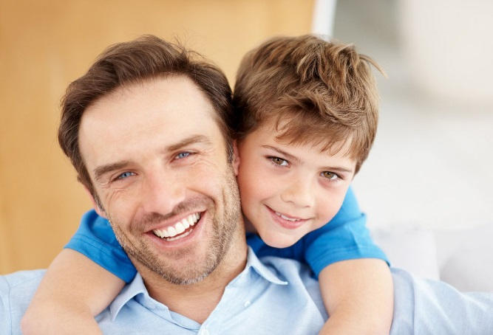
«Роль и авторитет отца для сына»

17.06.2021

ОТЕЦ – ЭТО ПРИМЕР!
ОТЕЦ – ЭТО ОПОРА!
ОТЕЦ – ЭТО ЗАЩИТА!

- Папа – это воплощение дисциплины, требований, норм. Именно папа отвечает за принятие ребенком своего пола и усвоение соответствующей модели поведения.

ПАПА И СЫН
- Большинство мужчин, придя с работы, желают прилечь и расслабиться, даже не догадываясь о том, насколько их сыновья нуждаются в общении с папой. Чтобы ребенок не ощущал себя брошенным и ненужным, можно уделить ему всего лишь 15 минут. Этого времени достаточно для того, чтобы ваш сын убедился в сильной отцовской любви.

- Папы всегда стараются вырастить из сыновей настоящих мужчин, но порой это благое намерение выливается в излишнюю строгость и отстраненность – чтобы не вырос «мямлей», да и «не пристало настоящим мужикам нежничать».

- Если отношения с папой теплые, если с сыном общаются на равных, он с большей вероятностью усвоит родительские ценности как свои. Самый простой рецепт наладить эту близость – расслабиться, перестать быть только папой и начать получать от общения с малышом искреннее удовольствие и радость.

***
Важно правильно выстроить отношения, чтобы они были доверительными и дружескими весь период развития ребенка.

***

И, конечно, папа – это пример, с него мальчик «рисует» будущего себя: мужчину, мужа и отца. Не важно, что вы говорите ребенку, важно, как вы себя ведете, – подражать малыш будет только вашему поведению.

ЛЮБИТЕ СВОИХ ДЕТЕЙ, И ОНИ ВАМ ОТВЕТЯТ ВЗАИМНОСТЬЮ!

